HỘI CÁC TRƯỜNG THPT CHUYÊN  KHU VỰC DH & ĐB BẮC BỘ  TRƯỜNG THPT CHUYÊN LÊ THÁNH TÔNG  QUẢNG NAM  ĐỀ ĐỀ XUẤT | KÌ THI CHỌN HỌC SINH GIỎI  KHU VỰC DUYÊN HẢI VÀ ĐBBB  NĂM HỌC 2017- 2018  Môn thi: SINH HỌC - LỚP 11  Thời gian làm bài : 180 phút  (Đề thi gồm 04 trang)
A. PHẦN SINH LÝ THỰC VẬT
Câu 1. Trao đổi nước và dinh dưỡng khoáng (2,0 điểm)
1. Nghiên cứu vai trò của các nguyên tố dinh dưỡng khoáng đối với sự sinh trưởng của một loài thực thân thảo ở cạn, sau 20 ngày theo dõi thí nghiệm, từ số liệu thu được người ta xây dựng đồ thị sau đây:
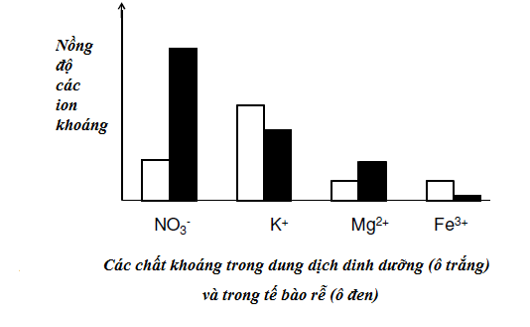
a. Sự hấp thu ion nào bị ảnh hưởng mạnh khi lượng ATP do tế bào lông hút tạo ra giảm dưới tác động điều kiện môi trường.
b. Thực tế trong môi trường đất có độ pH thấp, lượng ion khoáng nào trong đất sẽ bị giảm mạnh.
2. Có 4 chậu cây đặt trong các trường hợp sau:
Chậu 1: Rễ bị ngập úng lâu ngày.
Chậu 2: Tưới với lượng phân có nồng độ cao.
Chậu 3: Để ngoài nắng gắt.
Chậu 4: Để trong phòng lạnh.
Kết quả chung của 4 chậu trên là gì? Giải thích mỗi hiện tượng này?
Câu 2. Quang hợp (2,0 điểm)
1. Giải thích vì sao thực vật C₄ có điểm bão hòa nhiệt độ, điểm bão hòa ánh sáng và năng suất quang hợp cao hơn so với thực vật C₃?
2. Trong điều kiện có đủ ánh sáng, chất dinh dưỡng khoáng, nước. Nếu tiến hành loại bỏ hết tinh bột ra khỏi bào quan lục lạp thì quá trình cố định CO₂ ở các nhóm thực vật C₃, C₄, CAM có tiếp tục diễn ra hay không? Giải thích.
Câu 3. Hô hấp ở thực vật (1,0 điểm)
Xianua là một chất độc gây chết. Nó kết hợp với cytocrom a₃ thành một phức hợp ngăn cản sự vận chuyển electron đến O₂. Những tác động gì xảy ra khi tế bào bị nhiễm Xianua ?
Câu 4. Sinh trưởng, phát triển - Sinh sản ở thực vật (2,0 điểm)
Người ta thực hiện một thí nghiệm để kiểm tra vai trò của brassinosteroids (BR) trong đáp ứng với ánh sáng xanh ở Arabidopsis. Người ta thu được các cây đột biến Arabidopsis bị khiếm khuyết trong con đường truyền tín hiệu của BR (chủng 1) hoặc giảm tốc độ sinh tổng hợp BR (chủng 2) và cây kiểu dại được xử lý với chất ức chế hoàn toàn BR (chủng 3). Tiến hành trồng các cây này trong điều kiện ánh sáng trắng và trong điều kiện ánh sáng trắng chiếu qua tấm lọc ánh sáng xanh, sau 5 ngày người ta tiến hành đo chiều dài cây và thu được kết quả dưới đây:
 | Chiều dài thân
 | Ánh sáng trắng | Ánh sáng có mức ánh sáng xanh thấp
Kiểu dại | 1,25 mm | 4,2 mm
Chủng 1 | 1,27 mm | 2,6 mm
Chủng 2 | 1,28 mm | 2,8 mm
Chủng 3 | 1,25 mm | 1,8 mm
a. Nêu vai trò của brassinosteroids trong đáp ứng với ánh sáng xanh ở Arabidopsis.
b. So sánh phần trăm gia tăng độ dài thân trong 2 điều kiện thí nghiệm giữa chủng kiểu dại và chủng 1. Nêu các giả thuyết giải thích tại sao việc ức chế con đường truyền tín hiệu của BR không hoàn toàn ức chế được sự kéo dài của thân ở mức ánh sáng xanh thấp?
Câu 5. Cảm ứng ở thực vật (1,0 điểm)
Người ta tiến hành thí nghiệm với 3 cây mầm như sau:
- Cây mầm 1: chiếu sáng một chiều lên bao lá mầm (diệp tiêu)
- Cây mầm 2: cắt bỏ đỉnh ngọn, rồi chiếu sáng một chiều.
- Cây mầm 3 : che tối phần bao lá mầm, chiếu sáng một chiều.
Hãy cho biết kết quả thu được và giải thích.
B. PHẦN SINH LÝ ĐỘNG VẬT
Câu 6. Tiêu hóa và hô hấp (2,0 điểm)
1. Hãy nêu hiểu biết của em về tính tự động của thành ống tiêu hóa. Hãy thiết kế thí nghiệm để chứng tỏ thành ống tiêu hóa tham gia giúp đưa thức ăn đi xuống theo một chiều.
2. Gà đẻ trứng vào mùa hè thì vỏ trứng lại mỏng hơn bình thường. Em hãy giải thích hiện tượng này ?
Câu 7. Tuần hoàn (2,0 điểm)
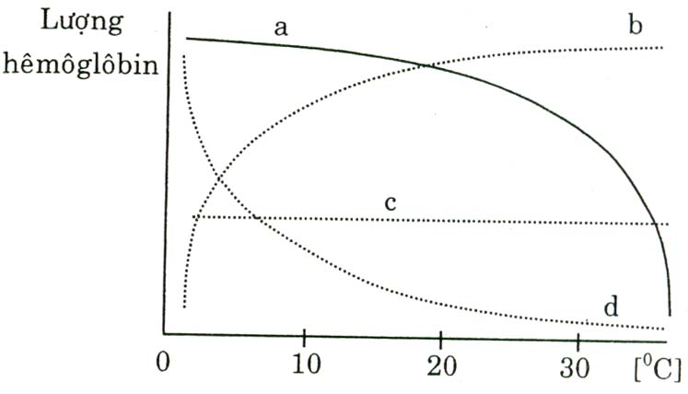
1. Đồ thị sau đây phản ánh mối tương quan giữa hàm lượng hêmôglôbin và nhiệt độ môi trường nước đối với hai loài động vật sống dưới nước là cá chép (thuộc lớp Cá) và rái cá (thuộc lớp Thú).

Hãy cho biết đường nào trong đồ thị trên thuộc về loài cá chép? Đường nào thuộc về loài rái cá và giải thích?
2. Thuốc Acetazolamide là loại thuốc lợi tiểu. Thuốc này ức chế hoạt động của enzyme carbonic anhydrase trong tế bào ống lượn gần và ống lượn xa. Tại sao ức chế hoạt động của enzyme này lại gây tăng thải Na⁺ qua nước tiểu, tăng pH nước tiểu và thải nhiều nước tiểu?
Câu 8. Bài tiết, cân bằng nội môi (2,0 điểm)
1. Một người phụ nữ thấy các triệu chứng bất thường trong cơ thể. Người này bị dừng chu kỳ kinh nguyệt bất thường, phát triển cơ bắp và giọng nói trầm hơn. Cô ấy cảm thấy khát nước hơn bình thường, đi tiểu nhiều hơn và kết quả xét nghiệm cũng cho thấy tăng lượng đường huyết. Giải thích nguyên nhân gây nên các triệu chứng của bệnh nhân.
2. Tại sao hoạt động cơ bắp tích cực làm pH máu thay đổi ? Cơ chế duy trì pH máu ổn định như thế nào? Tại sao người mắc bệnh về gan đồng thời có biểu hiện máu khó đông ?
Câu 9. Cảm ứng ở động vật (2,0 điểm)
Người mẹ có máu Rh âm tính, sinh đứa con đầu lòng có máu Rh dương tính. Cả mẹ và con đều khỏe mạnh, nhưng bác sĩ yêu cầu điều trị kháng thể Rh chống lại kháng nguyên của Rh dương tính để khi sinh các đứa con sau sẽ không bị xảy ra hiện tượng tăng nguyên hồng cầu của bào thai có thể làm chết thai do thiếu máu nặng. Trong thai kỳ, các tế bào hồng cầu không thể đi qua nhau thai, nhưng các kháng thể có thể vượt qua. Nhưng trong quá trình sinh, một lượng nhỏ máu trẻ sơ sinh có thể nhập vào hệ tuần hoàn của mẹ.
a. Tại sao các kháng thể của mẹ không chống lại yếu tố Rh của hồng cầu có Rh dương tính của thai nhi trong thời kỳ mang thai và tại sao các đứa trẻ Rh dương tính tiếp theo có nguy cơ xảy ra phản ứng ngưng kết và phá hủy hồng cầu?
b. Làm thế nào điều trị kháng thể Rh ngay sau khi người đó mang thai lần đầu một đứa trẻ có Rh dương tính có thể ngăn ngừa hiện tượng tăng nguyên hồng cầu trong lần mang thai sau với đứa trẻ Rh dương tính khác?
c. Giả sử người này không được điều trị với kháng thể Rh sau khi sinh đứa con Rh dương tính đầu tiên của cô, đứa trẻ Rh dương tính thứ hai xảy ra tăng nguyên hồng cầu. Liệu việc tiêm kháng Rh cho người mẹ ngay sau khi sinh lần thứ hai có thể ngăn ngừa hiện tượng này ở đứa trẻ Rh dương tính thứ ba? Giải thích.
Câu 10. Sinh trưởng, phát triển, sinh sản ở động vật (1,0 điểm)
Ở một đứa trẻ mắc bệnh lùn cân đối, cơ thể có kích thước nhỏ và kém phát triển hơn so với các đứa trẻ ở cùng độ tuổi. Bệnh nàyliên quan đến loại hoocmone nào? Hãy nêu hiểu biết của em về loại hoocmone đó và nêu 2 giả thuyết về nguyên nhân của đứa trẻ mắc bệnh này.
Câu 11. Nội tiết ( 2,0 điểm)
1. Trong một thí nghiệm, những con chuột được chia thành 3 lô. Một lô tiêm hoocmôn vùng dưới đồi CRH (hoocmôn kích thích tuyến yên sản sinh ACTH). Một lô tiêm TSH (hoocmôn kích thích tuyến giáp). Lô còn lại (đối chứng) tiêm dung dịch sinh lí. Sau hai tuần, người ta xác định khối lượng của một số tuyến nội tiết và khối lượng cơ thể của các lô chuột. Kết quả thu được như sau:
 | Lô đối chứng | Lô TN 1 | Lô TN 2
Tuyến yên (mg) | 12,9 | 8,0 | 14,5
Tuyến giáp (mg) | 250,0 | 500,0 | 250,0
Tuyến trên thận (mg) | 40,0 | 40,0 | 75,0
Khối lượng cơ thể (g) | 400,0 | 252,0 | 275,0
Lô TN 1 và lô TN 2 được tiêm loại hoocmôn nào? Giải thích kết quả thí nghiệm.
2.
a. Tại sao việc sử dụng hóa chất có tác dụng sinh lí giống với juvenin lại có tác dụng diệt sâu bọ?
b. Insulin có tác dụng thúc đẩy vận chuyển glucôzơ vào hầu hết các loại tế bào cơ thể. Nếu tiêm thêm insulin vào cơ thể sẽ ảnh hưởng như thế nào đến não?
Câu 12. Phương án thực hành (Giải phẫu thực vật) ( 1,0 điểm)
Thí nghiệm: lấy một cây nhỏ còn nguyên bộ rễ. Nhúng bộ rễ đã rửa sạch vào dung dịch xanh mêtilen. Một lúc sau, lấy cây ra, rửa sạch bộ rễ và lại nhúng tiếp vào dung dịch CaCl₂. Hiện tượng gì sẽ xảy ra? Giải thích.
--- HẾT---

Người ra đề : Ngô Thị Lệ Chi
Số điện thoại : 0934722591
Người phản biện đề : Phan Văn Thuận
Số điện thoại : 0977289498

